Министерство науки и высшего образования Российской Федерации

Федеральное государственное бюджетное образовательное учреждение высшего образования «Тихоокеанский государственный университет»

Высшая школа кибернетики и цифровых технологий

ОТЧЕТ ПО ЛАБОРАТОРНОЙ РАБОТЕ №7

ПО КУРСУ «ПРОГРАММИРОВАНИЕ»

«РАБОТА СО СТРУКТУРАМИ»

Выполнил: студент 2 курса группы ПО(б)-31

Шафиков Павел Владимирович

Проверил: ассистент ВШ КЦТ

Крылов Владимир Андреевич

Хабаровск 2024 г.

Цель работы: изучить теоретический материал по лабораторной работе и реализовать на языке программирования C++ программы для решения заданий.

Задание: необходимо изучить теоретический материал по работе со структурами и реализовать несколько программ на языке программирования C++, чтобы получить практический опыт работы с этими концепциями.

Ход работы:

1. Работа с программой “Visual Studio” для созданий программ по работе со строками.

Тип Marsh на C++ — это структура, содержащая название начального пункта маршрута, название конечного пункта маршрута и номер маршрута.

В языке C++ для логических значений существует специальный тип — bool. Допустимыми значениями этого типа являются только true и false, при этом других значений у переменной данного типа быть не может.

1. Составление с помощью данной программы для первого задания (листинг 1).

Листинг 1 — код файла Visual Studio

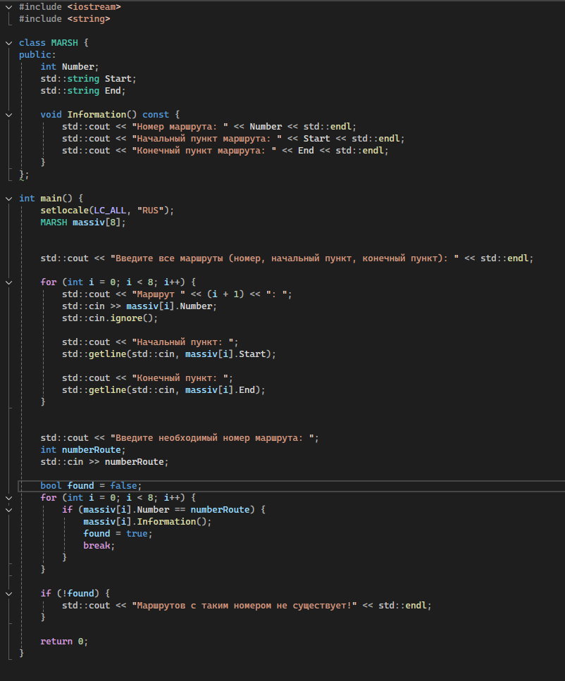

Результат работы программы первого задания (рисунок 1).

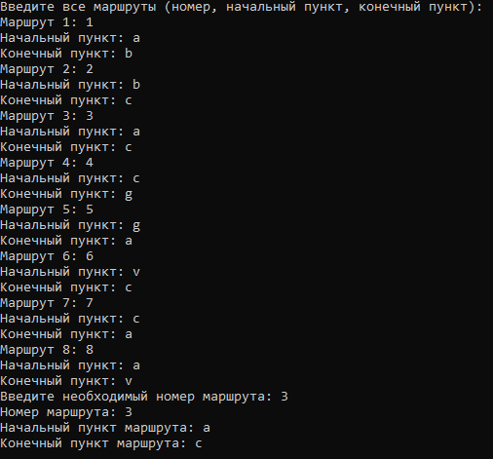

Рисунок 2 – результат работы программы первого задания

Вывод: в ходе выполнения лабораторной работы мы изучили как работать со структурами на языке программирования C++. C++ продолжает оставаться популярным благодаря своей универсальности и способности обеспечивать высокую производительность, что делает его идеальным выбором для разработки сложных и высокопроизводительных приложений.